Версия 2020.1

АРМ Комплектатор

1. При создании итоговой КСУ по БД каталога добавлено формирование полей:
- 44 и 744, т.е. распределение по подразделениям и видам
- 147, 148, 149, 151, т.е по типам, характеру, языкам, разделам знания
Уточнены алгоритмы сбора данных.

2. Предполагается возможность формирования таблиц-списков по нескольким БД каталога. Возможность заложена в программном модуле печати irbistab_plus.exe и в некоторых модификациях существующей таблицы, которую надо настроить на работу с несколькими БД каталога.
Формирование таблицы происходит в два этапа:
– Сначала формируются ключи сортировки и каждый ключ записывается в БД WORK в виде значения поля отдельной записи. Метка поля – 1, метка второго поля – 920 и в нем число, единое для всех созданных в этом этапе записей.
– Затем выполняется формирование таблицы уже на созданных записях БД WORK.
В инструкции в п. 2.2.6. описаны те модификации, которые нужно сделать с таблицей. Примером такой таблицы является – ListInvKsu.
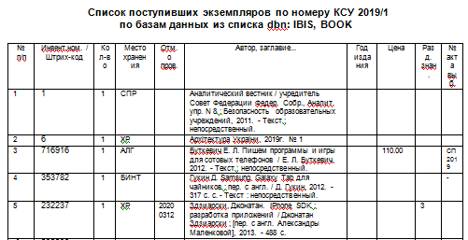

3. Добавлена возможность отображения в правом окне список, который получается как результат форматирования, при этом:
- можно использовать данные другой БД
- строка списка не привязана к записи.
Например, для словаря записей КСУ в правом списке можно отобразить описания, из БД каталога. Это возможно, т.к. при пополнении в записи КСУ вносятся имена БД каталога, по которым выполнялось пополнение.
В таком списке нет возможности отмечать и брать на корректировку запись, список используется только для просмотра. Он отображается в другом цвете.
Примеры словарей:
- Номер КСУ – поступления в БД КАТАЛОГА. В правом списке отобразятся данные из БД каталога, имя которой содержит запись КСУ
- Номер КСУ выбытия из подразделения. В правом окне отобразятся записи БД каталога, если имя БД каталога указано в записи КСУ, иначе – записи из БД CMPL.
- Номер СЕТЕВОГО удаленного ресурса. В правом списке - данные из поля 951 записей каталога, имя которого содержит запись РСУ, пример ниже.

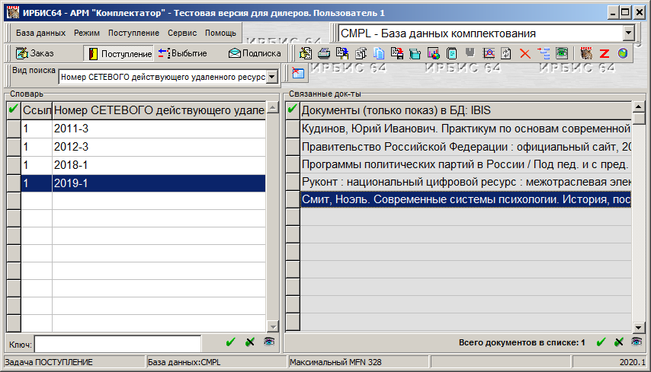

4. Возможность ведения протокола в БД. Задается параметром NameDbnLog=имя БД в секции MAIN. Если параметр пуст, то протокол пишется по-прежнему в файл. В БД протокола создаются записи с именем РЛ = LOG и набором полей:
- Дата выполнения операции
- Пользователь, иначе логин, с которым пользователь вошел в приложение
- Название операции
- Текст выданного сообщения
При вызове просмотра протокола записи БД помещаются в таблицу, при этом используется буферизация. Можно использовать ключ, задавая дату. Можно использовать фильтр, задавая значения для фильтра – дату И/ИЛИ логин пользователя. Пример на рис.

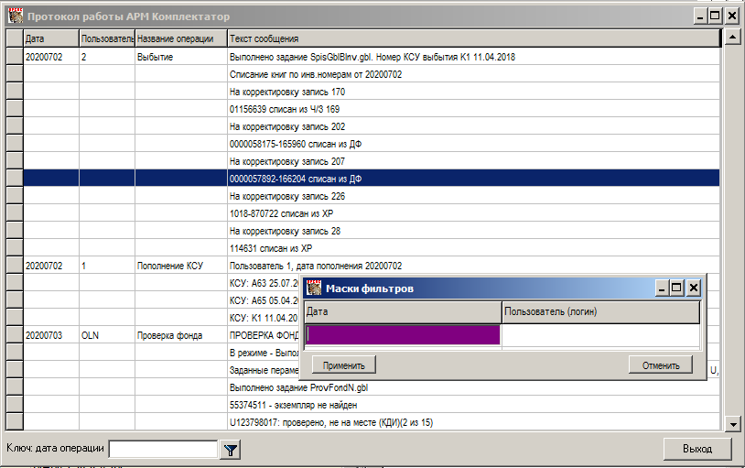

Кроме имени БД протокола в параметрическом файле в секции ENTRY задаются параметры:
- LogWsName=Log - Имя РЛ для записи протокола в БД LOGP
- LogWssShow=LogShowP - Имя РЛ для показа протокола в интерфейсе
- TagLogNmsg=60 - Метка поля в записи Log с номером сообщения в файле MSG для протокола
- TagLogDate=907 - Метка поля в записи Log с датой операции
- TagLogText=300 - Метка поля в записи Log с текстом сообщения протокола
- TagLogOper=200 - Метка поля в записи Log с названием операции
- TagLogApplIdent=102 - Метка поля в записи Log с идентификатором приложения

5. Все глобальные задания по списанию выполняются в кодировке UTF8. При формировании протокола также используется UTF8. Это дает возможность использовать национальный язык при списании по файлу, при задании мест хранения и других параметров на нац.языке.

6. Изменения в таблице ListInvKsu:
- Добавлена колонка – раздел знания
- В первой колонке формируется: порядковый номер, если отбор был по значению КСУ и не по датам; номер КСУ, если отбор был по датам.
- При сортировке по БО в колонке «Автор, заглаваие…» одно и то же БО не повторяется.
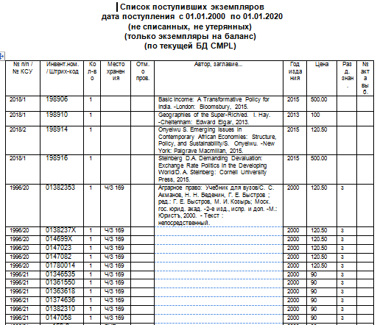

7. Добавлена выходная форма по записям КСУ поступления и выбытия (поле 151) - распределение по разделам знания. Имя таблицы KS2RZN. Пример:

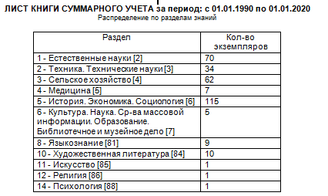
Форма построена т.о., что строки формируются не жестко, а в соответствии со справочниками – RZN.mnu и RZN151.mnu. В справочнике RZN151.mnu приводится соответствие кода раздела знания и идентификатора подполя поля 151. Это позволяет легко добавлять новые разделы знания в запись КСУ и справочник RZN151 без дополнительной корректировки самой таблицы.
Пример добавления нового раздела – «Краеведение» рассмотрен в инструкции в разделе 2.2.2. Пример таблицы с добавленным кодом:
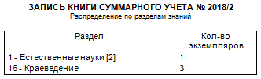
Таблица описана в инструкции п. 2.2.2.

8. Заменена таблица TABCBSG – распределение партии по подразделениям. Имя новой таблицы TksuMHR. Добавилась возможность формирования в ней БО записей тех БД каталога, по которым пополнялась запись КСУ. Имена БД каталога – в поле 21 записи КСУ. Если поле 21 не сформировано (старые записи КСУ), то в таблице берутся БО записей из БД CMPL.

9. Для БД каталога добавлены выходные формы – список непоступивших номеров журналов. Имя таблицы TJ_nopost.
Используется значения подполя «Периодичность», v110^X. По нему формируется предполагаемый список поступления номеров и сравниваются реально поступившие номера с этим списком. Если значение из списка отсутствует как реальный номер, то это непоступивший номер.
Возможен отбор – по году, по виду, отечественные/зарубежные, по конкретному журналу.
Учитывается способ нумерации журналов с текстовыми названиями из справочника nom.mnu, но только для периодичности = 12 и для названий месяцев на русском и на английском языках.. Т.е. непоступившие номера перечисляются по названию месяца.
Для русского и английского языка для этого используются справочники: RUSMNTH, RUSMNTH_N, ENGMNTH, ENGMNTH_N.
Чтобы при поиске непоступивших использовались бы текстовые номера, надо в опросном листе поставить ДА в параметре «Номера по названию месяца?».
Пример:

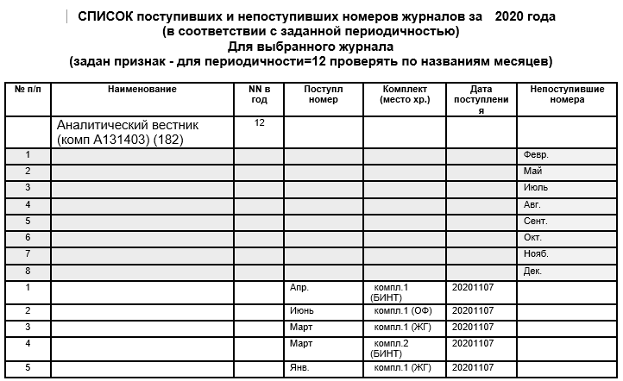

10. Для БД каталога добавлены выходные формы – список поступивших номеров журналов. Имя таблицы TJ_POSTMHR.
Таблицу можно формировать для отдельного журнала, по заданному году, по типу журналов – отечественные или иностранные. Формирование происходит по реальным записям номеров в БД каталога, не по полю 909. Данные в таблице располагаются в пределах одного журнала по местам хранения – т.е. номера кумулируются по местам хранения.
Пример:

